You said:
import React from "react"; import "./Tang1Beta.css"; import image from "../assets/T1.png"; import { Wifi } from "lucide-react"; // Import icon Wi-Fi export function Tang1Beta() { const wifiLocations = [ { name: "AP-BT-Phong AI", top: "17%", left: "15%" }, { name: "AP-BT-IT-ACP", top: "17%", left: "37%" }, { name: "Phòng họp", top: "15%", left: "62%" }, { name: "AP-BT-Sales-U6P", top: "15%", left: "75%" }, { name: "AP-BT-CTSV-U6", top: "13%", left: "88%" }, { name: "AP-BT-SanTruong-01-U6", top: "28%", left: "55%" }, { name: "AP-BT-SanTruong-03-ACP", top: "50%", left: "67%" }, { name: "AP-BT-FU-U6P", top: "86%", left: "80%" }, { name: "AP-BT-SanTruong-02-U6P", top: "78%", left: "40%" }, { name: "Thư viện-01", top: "83%", left: "14%" }, { name: "Thư viện-02", top: "53%", left: "14%" }, { name: "Thư viện-03", top: "33%", left: "14%" }, ]; return ( <div className="tang1beta"> <div className="map-container"> <img src={image} alt="Tang 1 Beta" className="map-image" /> {wifiLocations.map((wifi, index) => ( <div key={index} className="wifi-marker" style={{ top: wifi.top, left: wifi.left }} > <Wifi className="wifi-icon" size={28} color="green" /> <div className="wifi-name">{wifi.name}</div> </div> ))} </div> </div> ); } cách kết nối tới backend và cơ sở dữ liệu sql server để làm chức năng thêm wifi, sửa wifi, xoá wifi
ChatGPT said:
Để kết nối frontend React với backend sử dụng SQL Server để quản lý dữ liệu Wi-Fi (thêm, sửa, xóa), bạn có thể làm theo các bước sau:

1. Thiết lập Backend (Node.js + Express + mssql)
Bước 1: Cài đặt Node.js và các thư viện cần thiết
Tạo thư mục Backend sau đó cd đến thư mục Backend
D:\AutoUpdateTV\mapthietbi> cd Backend
Mở terminal và chạy:
npm init -y
npm install express mssql dotenv cors body-parser
Bước 2: Cấu hình kết nối SQL Server
Tạo file .env để lưu thông tin kết nối: như tôi tạo file sql.env với thông tin sau
DB_USER=sa
DB_PASSWORD=D@ihocfpt2025
DB_SERVER=DESKTOP-BCBMMT0\MAPDEVICE
DB_DATABASE=tang1beta
DB_PORT=1433
Tạo file server.js để kết nối SQL Server:
require("dotenv").config({ path: "sql.env" });
const express = require("express");
const sql = require("mssql");
const cors = require("cors");

const app = express();
app.use(express.json());
app.use(cors());

const config = {
user: process.env.DB_USER,
password: process.env.DB_PASSWORD,
server: process.env.DB_SERVER,
database: process.env.DB_DATABASE,
port: parseInt(process.env.DB_PORT),
options: {
encrypt: false, // Nếu bạn dùng Azure, hãy đặt là true
trustServerCertificate: true,
},
};

// Kết nối SQL Server và khởi động máy chủ
const poolPromise = new sql.ConnectionPool(config)
.connect()
.then(pool => {
console.log("✅ Kết nối SQL Server thành công!");

// Định nghĩa các route sau khi kết nối cơ sở dữ liệu thành công
app.get("/", (req, res) => {
res.send("Chào mừng bạn đến với API Wi-Fi Locations!");
});

// Lấy danh sách Wi-Fi
app.get("/wifi", async (req, res) => {
try {
const result = await pool.request().query("SELECT * FROM WifiLocations");
res.json(result.recordset);
} catch (err) {
res.status(500).json({ error: err.message });
}
});

// Thêm một Wi-Fi mới
app.post("/wifi", async (req, res) => {
try {
const { name, top, left } = req.body;
await pool.request()
.input("name", sql.NVarChar, name)
.input("top", sql.NVarChar, top)
.input("left", sql.NVarChar, left)
.query("INSERT INTO WifiLocations (name, top, left) VALUES (@name, @top, @left)");
res.status(201).json({ message: "Wi-Fi đã được thêm!" });
} catch (err) {
res.status(500).json({ error: err.message });
}
});

// Cập nhật Wi-Fi
app.put("/wifi/:id", async (req, res) => {
try {
const { name, top, left } = req.body;
const { id } = req.params;
await pool.request()
.input("id", sql.Int, id)
.input("name", sql.NVarChar, name)
.input("top", sql.NVarChar, top)
.input("left", sql.NVarChar, left)
.query("UPDATE WifiLocations SET name = @name, top = @top, left = @left WHERE id = @id");
res.json({ message: "Wi-Fi đã được cập nhật!" });
} catch (err) {
res.status(500).json({ error: err.message });
}
});

// Xóa Wi-Fi
app.delete("/wifi/:id", async (req, res) => {
try {
const { id } = req.params;
await pool.request().input("id", sql.Int, id).query("DELETE FROM WifiLocations WHERE id = @id");
res.json({ message: "Wi-Fi đã được xóa!" });
} catch (err) {
res.status(500).json({ error: err.message });
}
});

// Chạy server sau khi kết nối cơ sở dữ liệu thành công
const PORT = 5000;
app.listen(PORT, () => {
console.log(`🚀 Server đang chạy tại http://localhost:${PORT}`);
});
})
.catch(err => {
console.error("❌ Lỗi kết nối SQL Server: ", err);
process.exit(1); // Thoát ứng dụng nếu kết nối thất bại
});

2. Xây dựng API cho Wi-Fi
Tạo server.js và thêm API cho Wi-Fi:
javascript
CopyEdit
const express = require("express");
const cors = require("cors");
const bodyParser = require("body-parser");
const { sql, poolPromise } = require("./db");

const app = express();
const PORT = 5000;

app.use(cors());
app.use(bodyParser.json());

// Lấy danh sách Wi-Fi
app.get("/api/wifi", async (req, res) => {
try {
const pool = await poolPromise;
const result = await pool.request().query("SELECT * FROM WifiLocations");
res.json(result.recordset);
} catch (error) {
res.status(500).json({ error: error.message });
}
});

// Thêm Wi-Fi mới
app.post("/api/wifi", async (req, res) => {
try {
const { name, top, left } = req.body;
const pool = await poolPromise;
await pool
.request()
.input("name", sql.NVarChar, name)
.input("top", sql.VarChar, top)
.input("left", sql.VarChar, left)
.query("INSERT INTO WifiLocations (name, top, left) VALUES (@name, @top, @left)");
res.json({ message: "Wi-Fi added successfully!" });
} catch (error) {
res.status(500).json({ error: error.message });
}
});

// Sửa Wi-Fi
app.put("/api/wifi/:id", async (req, res) => {
try {
const { id } = req.params;
const { name, top, left } = req.body;
const pool = await poolPromise;
await pool
.request()
.input("id", sql.Int, id)
.input("name", sql.NVarChar, name)
.input("top", sql.VarChar, top)
.input("left", sql.VarChar, left)
.query("UPDATE WifiLocations SET name = @name, top = @top, left = @left WHERE id = @id");
res.json({ message: "Wi-Fi updated successfully!" });
} catch (error) {
res.status(500).json({ error: error.message });
}
});

// Xóa Wi-Fi
app.delete("/api/wifi/:id", async (req, res) => {
try {
const { id } = req.params;
const pool = await poolPromise;
await pool.request().input("id", sql.Int, id).query("DELETE FROM WifiLocations WHERE id = @id");
res.json({ message: "Wi-Fi deleted successfully!" });
} catch (error) {
res.status(500).json({ error: error.message });
}
});

app.listen(PORT, () => console.log(`🚀 Server is running on port ${PORT}`));

3. Tạo Database & Bảng Wi-Fi trong SQL Server
Mở SQL Server Management Studio (SSMS) hoặc dùng Azure Data Studio, chạy lệnh sau:
sql
CopyEdit
CREATE DATABASE wifi_locations;
USE wifi_locations;

CREATE TABLE WifiLocations (
id INT IDENTITY(1,1) PRIMARY KEY,
name NVARCHAR(255) NOT NULL,
top VARCHAR(10) NOT NULL,
left VARCHAR(10) NOT NULL
);

4. Kết nối Frontend React
Cập nhật Tang1Beta.js để lấy dữ liệu từ API
Thay vì dữ liệu tĩnh, sử dụng fetch API để lấy danh sách từ backend:
javascript
CopyEdit
import React, { useEffect, useState } from "react";
import "./Tang1Beta.css";
import image from "../assets/T1.png";
import { Wifi } from "lucide-react";

export function Tang1Beta() {
const [wifiLocations, setWifiLocations] = useState([]);

useEffect(() => {
fetch("http://localhost:5000/api/wifi")
.then(response => response.json())
.then(data => setWifiLocations(data))
.catch(error => console.error("Error fetching Wi-Fi data:", error));
}, []);

return (
<div className="tang1beta">
<div className="map-container">
<img src={image} alt="Tang 1 Beta" className="map-image" />
{wifiLocations.map((wifi, index) => (
<div
key={index}
className="wifi-marker"
style={{ top: wifi.top, left: wifi.left }}
>
<Wifi className="wifi-icon" size={28} color="green" />
<div className="wifi-name">{wifi.name}</div>
</div>
))}
</div>
</div>
);
}

5. Kiểm tra & Chạy dự án
Chạy Backend
sh
CopyEdit
node server.js
hoặc
sh
CopyEdit
npx nodemon server.js
Kiểm tra API bằng Postman hoặc truy cập:
🔗 http://localhost:5000/api/wifi
Chạy Frontend
Di chuyển đến thư mục React và chạy:
sh
CopyEdit
npm start
Trang React sẽ hiển thị sơ đồ với dữ liệu Wi-Fi từ SQL Server.

✅ Tóm tắt
- Backend: Node.js + Express + mssql để kết nối SQL Server
- Database: Tạo bảng WifiLocations
- Frontend: Fetch API để lấy danh sách Wi-Fi từ backend
🔥 Giờ bạn có thể thêm, sửa, xóa Wi-Fi từ SQL Server và hiển thị trên React! 🚀
Nếu có lỗi, gửi log để mình hỗ trợ nhé! 😊
You said:
trong sql server tạo sao;
ChatGPT said:
Bạn muốn tạo cơ sở dữ liệu và bảng trong SQL Server đúng không?
Chạy các lệnh sau trong SQL Server Management Studio (SSMS) hoặc Azure Data Studio:
1. Tạo Cơ Sở Dữ Liệu
sql
CopyEdit
CREATE DATABASE wifi_locations;
GO
USE wifi_locations;
GO
2. Tạo Bảng Lưu Thông Tin Wi-Fi
sql
CopyEdit
CREATE TABLE WifiLocations (
id INT IDENTITY(1,1) PRIMARY KEY,
name NVARCHAR(255) NOT NULL,
top VARCHAR(10) NOT NULL,
left VARCHAR(10) NOT NULL
);
GO
3. Thêm Dữ Liệu Mẫu
sql
CopyEdit
INSERT INTO WifiLocations (name, top, left) VALUES
('AP-BT-Phong AI', '17%', '15%'),
('AP-BT-IT-ACP', '17%', '37%'),
('Phòng họp', '15%', '62%');
GO
Sau khi tạo xong, bạn có thể chạy:
sql
CopyEdit
SELECT * FROM WifiLocations;
để kiểm tra dữ liệu.
Nếu gặp lỗi hoặc cần hỗ trợ gì thêm, cứ báo mình nhé! 🚀
You said:
tạo cái này trong sql server Tạo file .env để lưu thông tin kết nối: ini Copy Edit DB_USER=sa DB_PASSWORD=your_password DB_SERVER=localhost DB_DATABASE=wifi_locations DB_PORT=1433
ChatGPT said:
File .env không được tạo trực tiếp trong SQL Server mà bạn phải tạo nó trong thư mục backend của dự án Node.js.
Cách tạo file .env trong backend
- Mở thư mục backend của bạn.
- Tạo một file mới tên là .env.
- Thêm nội dung sau vào file .env:
ini
CopyEdit
DB_USER=sa
DB_PASSWORD=your_password
DB_SERVER=localhost
DB_DATABASE=wifi_locations
DB_PORT=1433
Giải thích các thông số:
- DB_USER: Tài khoản SQL Server (mặc định là sa nếu bạn dùng SQL Server Authentication).
- DB_PASSWORD: Mật khẩu của tài khoản sa.
- DB_SERVER: Địa chỉ của SQL Server, nếu chạy cục bộ thì để localhost.
- DB_DATABASE: Tên database, ở đây là wifi_locations.
- DB_PORT: Cổng kết nối, mặc định của SQL Server là 1433.
Sau khi tạo .env, trong code Node.js, bạn sử dụng thư viện dotenv để đọc thông tin kết nối:
javascript
CopyEdit
require("dotenv").config();
const sql = require("mssql");

const config = {
user: process.env.DB_USER,
password: process.env.DB_PASSWORD,
server: process.env.DB_SERVER,
database: process.env.DB_DATABASE,
port: parseInt(process.env.DB_PORT),
options: {
encrypt: false,
trustServerCertificate: true,
},
};

const poolPromise = new sql.ConnectionPool(config)
.connect()
.then(pool => {
console.log("✅ Connected to SQL Server");
return pool;
})
.catch(err => console.error("❌ Database Connection Failed: ", err));

module.exports = { sql, poolPromise };
Bạn có thể chạy backend bằng:
sh
CopyEdit
node server.js
hoặc dùng nodemon:
sh
CopyEdit
npx nodemon server.js
Nếu có lỗi kết nối, mình có thể giúp bạn debug! 🚀
You said:
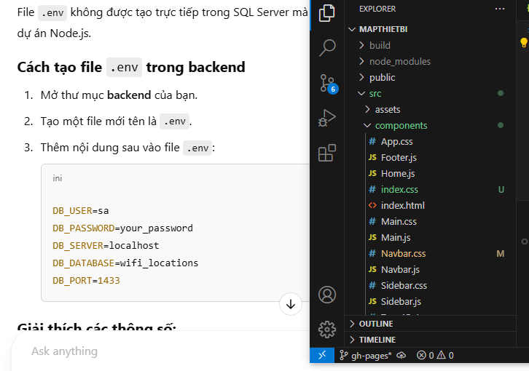
nên đặt file .env ở đâu
ChatGPT said:
Bạn nên đặt file .env trong thư mục backend của dự án.
Hiện tại, trong hình của bạn chỉ hiển thị thư mục frontend (src, components, public), nhưng chưa thấy thư mục backend. Nếu bạn chưa có thư mục backend, hãy làm như sau:
1. Tạo thư mục backend
- Trong VS Code, nhấn Ctrl + Shift + P, chọn New Folder, đặt tên là backend.
2. Thêm file .env vào thư mục backend
- Mở thư mục backend và tạo file mới tên .env.
- Thêm nội dung:
ini
CopyEdit
DB_USER=sa
DB_PASSWORD=your_password
DB_SERVER=localhost
DB_DATABASE=wifi_locations
DB_PORT=1433
3. Cấu trúc thư mục đúng
pgsql
CopyEdit
mapthietbi/
│── backend/ <-- Đặt file .env ở đây
│ ├── server.js
│ ├── .env
│ ├── package.json
│── src/ <-- Đây là frontend (React)
│── public/
│── node_modules/
Sau khi thêm .env, kiểm tra lại bằng cách chạy:
sh
CopyEdit
cd backend
node server.js
Nếu bạn gặp lỗi gì, cứ báo mình nhé! 🚀
You said:
PS C:\ReactJS\mapthietbi> cd backend PS C:\ReactJS\mapthietbi\backend> node server.js node:internal/modules/cjs/loader:1228 throw err; ^ Error: Cannot find module 'C:\ReactJS\mapthietbi\backend\server.js' at Function._resolveFilename (node:internal/modules/cjs/loader:1225:15) at Function._load (node:internal/modules/cjs/loader:1055:27) at TracingChannel.traceSync (node:diagnostics_channel:322:14) at wrapModuleLoad (node:internal/modules/cjs/loader:220:24) at Function.executeUserEntryPoint [as runMain] (node:internal/modules/run_main:170:5) at node:internal/main/run_main_module:36:49 { code: 'MODULE_NOT_FOUND', requireStack: [] } Node.js v22.14.0
ChatGPT said:
Lỗi này báo rằng Node.js không tìm thấy file server.js trong thư mục backend. Bạn hãy kiểm tra và thực hiện các bước sau:

1. Kiểm tra thư mục backend
- Mở VS Code hoặc File Explorer, vào thư mục C:\ReactJS\mapthietbi\backend
- Kiểm tra xem có file server.js hay không.
- Nếu không có, bạn cần tạo nó.

2. Tạo file server.js
- Nếu chưa có file, hãy tạo file server.js trong thư mục backend và dán code sau:
javascript
CopyEdit
require("dotenv").config();
const express = require("express");
const sql = require("mssql");

const app = express();
app.use(express.json());

const config = {
user: process.env.DB_USER,
password: process.env.DB_PASSWORD,
server: process.env.DB_SERVER,
database: process.env.DB_DATABASE,
port: parseInt(process.env.DB_PORT),
options: {
encrypt: false,
trustServerCertificate: true,
},
};

// Kết nối SQL Server
const poolPromise = new sql.ConnectionPool(config)
.connect()
.then(pool => {
console.log("✅ Connected to SQL Server");
return pool;
})
.catch(err => console.error("❌ Database Connection Failed: ", err));

// API lấy danh sách Wi-Fi
app.get("/wifi", async (req, res) => {
try {
const pool = await poolPromise;
const result = await pool.request().query("SELECT * FROM WifiLocations");
res.json(result.recordset);
} catch (err) {
res.status(500).json({ error: err.message });
}
});

// Chạy server
const PORT = 5000;
app.listen(PORT, () => {
console.log(`🚀 Server is running on http://localhost:${PORT}`);
});

3. Cài đặt thư viện
Chạy lệnh sau trong thư mục backend để cài đặt các thư viện cần thiết:
sh
CopyEdit
npm init -y
npm install express mssql dotenv cors

4. Kiểm tra lại file .env
File .env trong thư mục backend phải đúng như sau:
ini
CopyEdit
DB_USER=sa
DB_PASSWORD=your_password
DB_SERVER=localhost
DB_DATABASE=wifi_locations
DB_PORT=1433

5. Chạy lại server
Sau khi tạo xong file server.js, chạy lệnh:
sh
CopyEdit
node server.js
Hoặc nếu bạn dùng nodemon:
sh
CopyEdit
npx nodemon server.js
Nếu có lỗi gì, cứ gửi mình xem nhé! 🚀
You said:
Tạo file server.js từ .env sau DB_USER=sa DB_PASSWORD=D@ihocfpt2025 DB_SERVER=localhost DB_DATABASE=tang1beta DB_PORT=1433
ChatGPT said:
Dưới đây là file server.js sử dụng thông tin từ file .env mà bạn đã cung cấp.
📌 Các bước thực hiện
- Tạo file server.js trong thư mục backend.
- Cài đặt thư viện:
sh
CopyEdit
npm init -y
npm install express mssql dotenv cors
- Chạy server:
sh
CopyEdit
node server.js

📄 server.js
javascript
CopyEdit
require("dotenv").config();
const express = require("express");
const sql = require("mssql");
const cors = require("cors");

const app = express();
app.use(express.json());
app.use(cors());

const config = {
user: process.env.DB_USER,
password: process.env.DB_PASSWORD,
server: process.env.DB_SERVER,
database: process.env.DB_DATABASE,
port: parseInt(process.env.DB_PORT),
options: {
encrypt: false, // Nếu bạn dùng Azure, hãy đặt là true
trustServerCertificate: true,
},
};

// Kết nối SQL Server
const poolPromise = new sql.ConnectionPool(config)
.connect()
.then(pool => {
console.log("✅ Kết nối SQL Server thành công!");
return pool;
})
.catch(err => console.error("❌ Lỗi kết nối SQL Server: ", err));

// Lấy danh sách Wi-Fi
app.get("/wifi", async (req, res) => {
try {
const pool = await poolPromise;
const result = await pool.request().query("SELECT * FROM WifiLocations");
res.json(result.recordset);
} catch (err) {
res.status(500).json({ error: err.message });
}
});

// Thêm một Wi-Fi mới
app.post("/wifi", async (req, res) => {
try {
const { name, top, left } = req.body;
const pool = await poolPromise;
await pool.request()
.input("name", sql.NVarChar, name)
.input("top", sql.NVarChar, top)
.input("left", sql.NVarChar, left)
.query("INSERT INTO WifiLocations (name, top, left) VALUES (@name, @top, @left)");
res.status(201).json({ message: "Wi-Fi đã được thêm!" });
} catch (err) {
res.status(500).json({ error: err.message });
}
});

// Cập nhật Wi-Fi
app.put("/wifi/:id", async (req, res) => {
try {
const { name, top, left } = req.body;
const { id } = req.params;
const pool = await poolPromise;
await pool.request()
.input("id", sql.Int, id)
.input("name", sql.NVarChar, name)
.input("top", sql.NVarChar, top)
.input("left", sql.NVarChar, left)
.query("UPDATE WifiLocations SET name = @name, top = @top, left = @left WHERE id = @id");
res.json({ message: "Wi-Fi đã được cập nhật!" });
} catch (err) {
res.status(500).json({ error: err.message });
}
});

// Xóa Wi-Fi
app.delete("/wifi/:id", async (req, res) => {
try {
const { id } = req.params;
const pool = await poolPromise;
await pool.request().input("id", sql.Int, id).query("DELETE FROM WifiLocations WHERE id = @id");
res.json({ message: "Wi-Fi đã được xóa!" });
} catch (err) {
res.status(500).json({ error: err.message });
}
});

// Chạy server
const PORT = 5000;
app.listen(PORT, () => {
console.log(`🚀 Server đang chạy tại http://localhost:${PORT}`);
});

🎯 Kiểm tra API
Sau khi chạy node server.js, bạn có thể kiểm tra API bằng Postman hoặc trình duyệt:
- Lấy danh sách Wi-Fi
  - URL: http://localhost:5000/wifi
  - Method: GET
- Thêm Wi-Fi mới
  - URL: http://localhost:5000/wifi
  - Method: POST
  - Body (JSON):
json
CopyEdit
{
"name": "AP-Phong AI",
"top": "17%",
"left": "15%"
}
- Cập nhật Wi-Fi
  - URL: http://localhost:5000/wifi/1
  - Method: PUT
  - Body (JSON):
json
CopyEdit
{
"name": "AP-Phong AI - Updated",
"top": "18%",
"left": "16%"
}
- Xóa Wi-Fi
  - URL: http://localhost:5000/wifi/1
  - Method: DELETE
Nếu có lỗi gì thì gửi mình xem nhé! 🚀
You said:
require("dotenv").config(); const express = require("express"); const sql = require("mssql"); const cors = require("cors"); const app = express(); app.use(express.json()); app.use(cors()); const config = { user: process.env.DB_USER, password: process.env.DB_PASSWORD, server: process.env.DB_SERVER, database: process.env.DB_DATABASE, port: parseInt(process.env.DB_PORT), options: { encrypt: false, // Nếu bạn dùng Azure, hãy đặt là true trustServerCertificate: true, }, }; // Kết nối SQL Server const poolPromise = new sql.ConnectionPool(config) .connect() .then(pool => { console.log("✅ Kết nối SQL Server thành công!"); return pool; }) .catch(err => console.error("❌ Lỗi kết nối SQL Server: ", err)); // Lấy danh sách Wi-Fi app.get("/wifi", async (req, res) => { try { const pool = await poolPromise; const result = await pool.request().query("SELECT * FROM WifiLocations"); res.json(result.recordset); } catch (err) { res.status(500).json({ error: err.message }); } }); // Thêm một Wi-Fi mới app.post("/wifi", async (req, res) => { try { const { name, top, left } = req.body; const pool = await poolPromise; await pool.request() .input("name", sql.NVarChar, name) .input("top", sql.NVarChar, top) .input("left", sql.NVarChar, left) .query("INSERT INTO WifiLocations (name, top, left) VALUES (@name, @top, @left)"); res.status(201).json({ message: "Wi-Fi đã được thêm!" }); } catch (err) { res.status(500).json({ error: err.message }); } }); // Cập nhật Wi-Fi app.put("/wifi/:id", async (req, res) => { try { const { name, top, left } = req.body; const { id } = req.params; const pool = await poolPromise; await pool.request() .input("id", sql.Int, id) .input("name", sql.NVarChar, name) .input("top", sql.NVarChar, top) .input("left", sql.NVarChar, left) .query("UPDATE WifiLocations SET name = @name, top = @top, left = @left WHERE id = @id"); res.json({ message: "Wi-Fi đã được cập nhật!" }); } catch (err) { res.status(500).json({ error: err.message }); } }); // Xóa Wi-Fi app.delete("/wifi/:id", async (req, res) => { try { const { id } = req.params; const pool = await poolPromise; await pool.request().input("id", sql.Int, id).query("DELETE FROM WifiLocations WHERE id = @id"); res.json({ message: "Wi-Fi đã được xóa!" }); } catch (err) { res.status(500).json({ error: err.message }); } }); // Chạy server const PORT = 5000; app.listen(PORT, () => { console.log(🚀 Server đang chạy tại http://localhost:${PORT}); });
ChatGPT said:
Mã server.js của bạn đã đúng về mặt cấu trúc. Nếu có lỗi khi chạy, hãy kiểm tra các bước sau:
1️⃣ Kiểm tra thư mục backend
Bạn phải chắc chắn rằng file .env đã được tạo trong thư mục backend cùng với server.js.
pgsql
CopyEdit
mapthietbi/
│── backend/
│ │── .env
│ │── server.js
│ │── package.json
│ └── node_modules/
└── src/
2️⃣ Cài đặt các thư viện cần thiết
Chạy lệnh sau trong thư mục backend:
sh
CopyEdit
npm install express mssql dotenv cors
3️⃣ Kiểm tra nội dung file .env
Mở file .env trong thư mục backend và kiểm tra lại nội dung:
ini
CopyEdit
DB_USER=sa
DB_PASSWORD=D@ihocfpt2025
DB_SERVER=localhost
DB_DATABASE=tang1beta
DB_PORT=1433
4️⃣ Chạy server
Sau khi đã kiểm tra đầy đủ, bạn chạy:
sh
CopyEdit
node server.js
Nếu vẫn lỗi, hãy gửi thông báo lỗi mình kiểm tra giúp bạn! 🚀
You said:
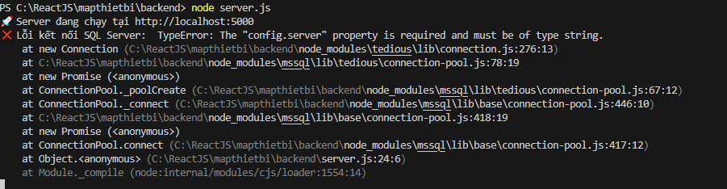
ChatGPT said:
Lỗi này xuất phát từ việc cấu hình server trong file .env hoặc cách đọc giá trị từ file .env. Cách khắc phục:

1️⃣ Kiểm tra file .env
Mở file .env trong thư mục backend và kiểm tra lại:
ini
CopyEdit
DB_USER=sa
DB_PASSWORD=D@ihocfpt2025
DB_SERVER=localhost
DB_DATABASE=tang1beta
DB_PORT=1433
✅ Lưu ý: Không có khoảng trắng hoặc ký tự đặc biệt trong tên biến.

2️⃣ Kiểm tra cách đọc biến môi trường trong server.js
Thêm dòng này vào đầu file server.js để đảm bảo dotenv được tải trước:
js
CopyEdit
require("dotenv").config();
console.log("Database Config:", process.env.DB_SERVER); // Kiểm tra giá trị
Chạy lại server:
sh
CopyEdit
node server.js
Nếu undefined, nghĩa là file .env chưa được tải đúng.

3️⃣ Cập nhật lại cấu hình SQL
Sửa lại config trong server.js:
js
CopyEdit
const config = {
user: process.env.DB_USER,
password: process.env.DB_PASSWORD,
server: process.env.DB_SERVER.toString(), // Ép kiểu về string
database: process.env.DB_DATABASE,
port: Number(process.env.DB_PORT), // Đảm bảo cổng là số
options: {
encrypt: false,
trustServerCertificate: true,
},
};

4️⃣ Xóa cache và chạy lại
Sau khi sửa xong, chạy các lệnh sau:
sh
CopyEdit
rm -rf node_modules package-lock.json
npm install
node server.js
Nếu vẫn lỗi, bạn gửi lại thông báo lỗi mới nhé! 🚀
You said:
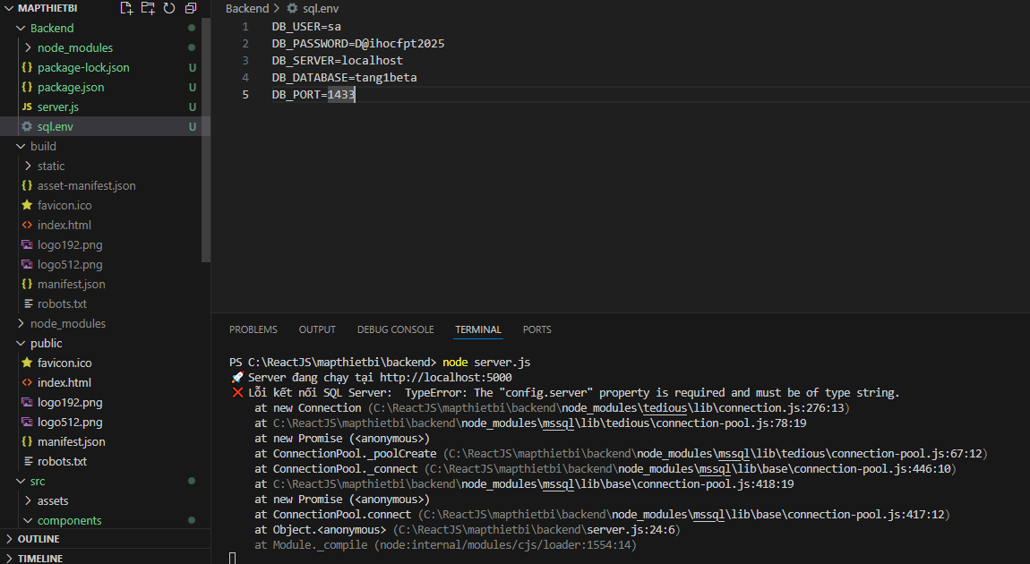
ChatGPT said:
Bạn đang đặt file .env thành sql.env, nhưng mặc định thư viện dotenv chỉ tìm file có tên là .env.
Cách khắc phục:
🔹 1. Đổi tên file
Bạn cần đổi tên sql.env thành .env trong thư mục backend.
🔹 2. Hoặc cập nhật code để đọc sql.env
Nếu bạn muốn giữ nguyên tên sql.env, hãy cập nhật server.js:
js
CopyEdit
require("dotenv").config({ path: "sql.env" });
Sau đó, khởi động lại server:
sh
CopyEdit
node server.js

Lưu ý: Sau khi sửa, nếu vẫn bị lỗi, hãy kiểm tra lại bằng:
js
CopyEdit
console.log("DB_SERVER:", process.env.DB_SERVER);
Nếu vẫn undefined, tức là file .env chưa được đọc đúng.
You said:
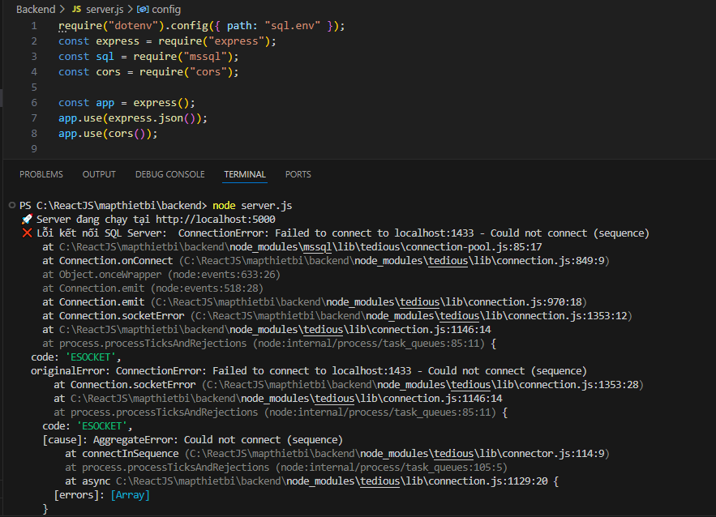
require("dotenv").config({ path: "sql.env" }); const express = require("express"); const sql = require("mssql"); const cors = require("cors"); const app = express(); app.use(express.json()); app.use(cors()); const config = { user: process.env.DB_USER, password: process.env.DB_PASSWORD, server: process.env.DB_SERVER, database: process.env.DB_DATABASE, port: parseInt(process.env.DB_PORT), options: { encrypt: false, // Nếu bạn dùng Azure, hãy đặt là true trustServerCertificate: true, }, }; // Kết nối SQL Server const poolPromise = new sql.ConnectionPool(config) .connect() .then(pool => { console.log("✅ Kết nối SQL Server thành công!"); return pool; }) .catch(err => console.error("❌ Lỗi kết nối SQL Server: ", err)); // Lấy danh sách Wi-Fi app.get("/wifi", async (req, res) => { try { const pool = await poolPromise; const result = await pool.request().query("SELECT * FROM WifiLocations"); res.json(result.recordset); } catch (err) { res.status(500).json({ error: err.message }); } }); // Thêm một Wi-Fi mới app.post("/wifi", async (req, res) => { try { const { name, top, left } = req.body; const pool = await poolPromise; await pool.request() .input("name", sql.NVarChar, name) .input("top", sql.NVarChar, top) .input("left", sql.NVarChar, left) .query("INSERT INTO WifiLocations (name, top, left) VALUES (@name, @top, @left)"); res.status(201).json({ message: "Wi-Fi đã được thêm!" }); } catch (err) { res.status(500).json({ error: err.message }); } }); // Cập nhật Wi-Fi app.put("/wifi/:id", async (req, res) => { try { const { name, top, left } = req.body; const { id } = req.params; const pool = await poolPromise; await pool.request() .input("id", sql.Int, id) .input("name", sql.NVarChar, name) .input("top", sql.NVarChar, top) .input("left", sql.NVarChar, left) .query("UPDATE WifiLocations SET name = @name, top = @top, left = @left WHERE id = @id"); res.json({ message: "Wi-Fi đã được cập nhật!" }); } catch (err) { res.status(500).json({ error: err.message }); } }); // Xóa Wi-Fi app.delete("/wifi/:id", async (req, res) => { try { const { id } = req.params; const pool = await poolPromise; await pool.request().input("id", sql.Int, id).query("DELETE FROM WifiLocations WHERE id = @id"); res.json({ message: "Wi-Fi đã được xóa!" }); } catch (err) { res.status(500).json({ error: err.message }); } }); // Chạy server const PORT = 5000; app.listen(PORT, () => { console.log(🚀 Server đang chạy tại http://localhost:${PORT}); });
ChatGPT said:
Lỗi "Failed to connect to localhost:1433 - Could not connect (sequence)" cho thấy Node.js không thể kết nối đến SQL Server. Hãy thử các cách khắc phục sau:

🔹 1. Kiểm tra SQL Server có đang chạy không
Chạy SQL Server Configuration Manager → SQL Server Services
→ Đảm bảo SQL Server (MSSQLSERVER) và SQL Server Browser đang Running.
Nếu không, nhấp chuột phải và chọn Start.

🔹 2. Kiểm tra cổng lắng nghe của SQL Server
Mặc định, SQL Server sử dụng cổng 1433, nhưng có thể bị thay đổi.
Cách kiểm tra:
- Mở SQL Server Configuration Manager.
- Điều hướng đến SQL Server Network Configuration → Protocols for MSSQLSERVER.
- Đảm bảo TCP/IP đã được Enabled.
- Nhấp đúp vào TCP/IP, vào tab IP Addresses, kéo xuống IPAll.
- Kiểm tra cổng trong TCP Dynamic Ports và TCP Port.
  - Nếu TCP Dynamic Ports có giá trị (ví dụ: 49172), hãy dùng nó thay vì 1433 trong .env.
Cập nhật .env:
ini
CopyEdit
DB_PORT=49172
Rồi chạy lại server.

🔹 3. Kiểm tra Firewall
Windows Firewall có thể chặn kết nối TCP 1433.
Thử Tắt tạm thời Firewall hoặc mở cổng 1433.

🔹 4. Kiểm tra đăng nhập SQL Server
Bạn đang sử dụng tài khoản sa (user: sa). Nếu tài khoản này bị vô hiệu hóa hoặc mật khẩu sai, kết nối sẽ thất bại.
Cách kiểm tra:
- Mở SQL Server Management Studio (SSMS).
- Đăng nhập với:
  - Server name: localhost
  - Authentication: SQL Server Authentication
  - Login: sa
  - Password: [mật khẩu trong .env]
- Nếu đăng nhập thất bại:
  - Chạy lệnh sau để bật tài khoản sa:
sql
CopyEdit
ALTER LOGIN sa ENABLE;
ALTER LOGIN sa WITH PASSWORD = 'MậtKhẩuMới';
  - Đảm bảo Authentication Mode là SQL Server and Windows Authentication mode.
Vào Security → Right-click SQL Server → Properties → Security.

Sau khi thực hiện các bước trên, chạy lại server.js:
sh
CopyEdit
node server.js
Nếu vẫn lỗi, báo lại mình để hỗ trợ tiếp nhé! 🚀
You said:
chưa tạo và chưa kết nối đến sql server, hãy hướng dẫn tôi
ChatGPT said:
OK! Mình sẽ hướng dẫn bạn tạo và kết nối SQL Server từ đầu. 🚀

🔹 1. Cài đặt SQL Server & SQL Server Management Studio (SSMS)
Trước tiên, nếu bạn chưa cài đặt SQL Server và SSMS, hãy tải về từ:
- SQL Server: Tải tại đây
- SSMS (SQL Server Management Studio): Tải tại đây
Sau khi cài đặt xong, mở SQL Server Configuration Manager và đảm bảo SQL Server đã chạy.

🔹 2. Tạo Cơ Sở Dữ Liệu (Database)
Cách 1: Dùng SSMS
- Mở SQL Server Management Studio (SSMS).
- Chọn Authentication: Windows Authentication → Connect.
- Trong Object Explorer, chuột phải vào Databases → New Database....
- Đặt tên Database là tang1beta (theo file .env của bạn) → OK.

Cách 2: Dùng SQL Query
Nếu bạn thích dùng lệnh SQL, hãy mở New Query và chạy:
sql
CopyEdit
CREATE DATABASE tang1beta;
GO

🔹 3. Tạo Bảng Lưu Thông Tin Wi-Fi
Chạy đoạn SQL sau để tạo bảng WifiLocations:
sql
CopyEdit
USE tang1beta;
GO

CREATE TABLE WifiLocations (
id INT IDENTITY(1,1) PRIMARY KEY,
name NVARCHAR(255) NOT NULL,
top NVARCHAR(50),
left NVARCHAR(50)
);
GO

🔹 4. Kích Hoạt Đăng Nhập SQL Authentication
Nếu bạn muốn dùng tài khoản sa, hãy bật chế độ SQL Server Authentication:
- Trong SSMS, click chuột phải vào Server → Properties.
- Chọn tab Security → Authentication Mode: SQL Server and Windows Authentication mode → OK.
- Trong Object Explorer, mở Security → Logins → Chuột phải vào sa → Properties.
- Đặt mật khẩu (D@ihocfpt2025 theo file .env của bạn).
- Bật quyền truy cập:
sql
CopyEdit
ALTER LOGIN sa ENABLE;
ALTER LOGIN sa WITH PASSWORD = 'D@ihocfpt2025';
ALTER LOGIN sa WITH CHECK_POLICY = OFF;
- Restart SQL Server.

🔹 5. Bật TCP/IP & Cấu Hình Cổng Kết Nối
Kiểm tra cổng 1433
- Mở SQL Server Configuration Manager.
- Mở SQL Server Network Configuration → Protocols for MSSQLSERVER.
- Đảm bảo TCP/IP đã Enabled.
- Click đúp vào TCP/IP, vào tab IP Addresses, kéo xuống IPAll.
- Đảm bảo:
  - TCP Dynamic Ports = Trống (xóa nếu có).
  - TCP Port = 1433.
- Restart SQL Server.

🔹 6. Kiểm Tra Kết Nối Từ Node.js
Giờ bạn có thể chạy lại server.js với đoạn mã này:
javascript
CopyEdit
require("dotenv").config({ path: "sql.env" });
const sql = require("mssql");

const config = {
user: process.env.DB_USER,
password: process.env.DB_PASSWORD,
server: process.env.DB_SERVER,
database: process.env.DB_DATABASE,
port: parseInt(process.env.DB_PORT),
options: {
encrypt: false,
trustServerCertificate: true,
},
};

// Kết nối SQL Server
const poolPromise = new sql.ConnectionPool(config)
.connect()
.then(pool => {
console.log("✅ Kết nối SQL Server thành công!");
return pool;
})
.catch(err => console.error("❌ Lỗi kết nối SQL Server: ", err));
Chạy thử:
sh
CopyEdit
node server.js
Nếu thấy "✅ Kết nối SQL Server thành công!", bạn đã làm đúng! 🎉

🔹 7. Kiểm Tra API
Mở trình duyệt và truy cập:
bash
CopyEdit
http://localhost:5000/wifi
Nếu trả về danh sách Wi-Fi, bạn đã kết nối thành công! 🎯
Cần hỗ trợ thêm thì cứ hỏi nhé! 😃
4o
You said:
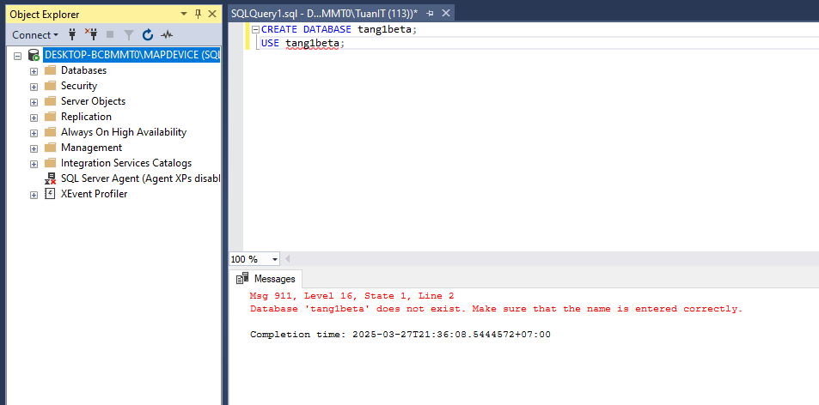
ChatGPT said:
Bạn đang gặp lỗi "Database 'tang1beta' does not exist." khi chạy lệnh USE tang1beta;. Điều này có thể do:
- Database chưa được tạo (câu lệnh CREATE DATABASE tang1beta; chưa chạy thành công).
- Database tạo bị lỗi hoặc không lưu.
- Bạn đang kết nối sai Server hoặc User không có quyền.

🔹 Cách khắc phục
Bước 1: Kiểm tra lại danh sách Database
Trong SSMS:
- Click vào Databases → Nhấn Refresh.
- Nếu tang1beta không xuất hiện, nghĩa là database chưa được tạo.

Bước 2: Chạy lại lệnh tạo Database
Mở New Query và chạy từng dòng một:
sql
CopyEdit
-- Kiểm tra xem database có tồn tại không
SELECT name FROM sys.databases WHERE name = 'tang1beta';

-- Nếu không thấy trong danh sách, chạy lệnh này để tạo database
CREATE DATABASE tang1beta;
GO
Sau khi chạy xong, nhấn Refresh Databases để kiểm tra.

Bước 3: Kiểm tra quyền truy cập
Nếu vẫn không chạy được, hãy đảm bảo bạn đang đăng nhập với quyền sa hoặc tài khoản có quyền quản lý database.
Chạy lệnh này để kiểm tra user:
sql
CopyEdit
SELECT SUSER_NAME();
Nếu không phải sa, hãy đăng xuất và đăng nhập lại bằng tài khoản sa.

Bước 4: Restart SQL Server
Nếu sau khi tạo vẫn không thấy database, hãy thử:
- Mở SQL Server Configuration Manager.
- Restart SQL Server (MSSQLSERVER).
Sau đó, thử lại lệnh:
sql
CopyEdit
USE tang1beta;
GO

Nếu vẫn lỗi, gửi lại ảnh màn hình Object Explorer sau khi làm các bước trên để mình kiểm tra giúp bạn nhé! 🚀
4o
You said:
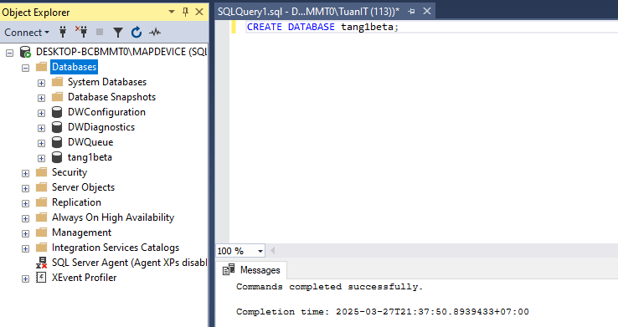
đã tạo nhưng ko thấy database của tang1beta
ChatGPT said:
Database tang1beta đã được tạo thành công nhưng chưa hiển thị trong Object Explorer. Bạn có thể thử các cách sau:

🔹 Cách 1: Refresh lại danh sách Database
- Click chuột phải vào Databases.
- Chọn Refresh.
- Kiểm tra xem tang1beta đã xuất hiện chưa.

🔹 Cách 2: Đóng và mở lại SSMS
- Đóng SQL Server Management Studio (SSMS).
- Mở lại SSMS và kết nối lại với SQL Server.
- Kiểm tra lại danh sách Databases.

🔹 Cách 3: Kiểm tra Database có tồn tại không
Mở New Query và chạy lệnh:
sql
CopyEdit
SELECT name FROM sys.databases WHERE name = 'tang1beta';
- Nếu kết quả có tang1beta, nghĩa là database đã tồn tại.
- Nếu không có, bạn cần chạy lại lệnh CREATE DATABASE tang1beta.

🔹 Cách 4: Kiểm tra SQL Server Instance
Nếu vẫn không thấy tang1beta, có thể bạn đang kết nối nhầm instance của SQL Server.
- Nhìn trên Object Explorer, kiểm tra xem bạn đang kết nối đến DESKTOP-BCBMMT0\MAPDEVICE.
- Nếu không chắc, thử chạy:
sql
CopyEdit
SELECT @@SERVERNAME;
- Nếu tên server không đúng với DESKTOP-BCBMMT0\MAPDEVICE, bạn cần kết nối lại đúng server.

Sau khi thử các bước trên, nếu vẫn không thấy tang1beta, hãy gửi ảnh màn hình Object Explorer sau khi đã refresh. 🚀
4o
You said:
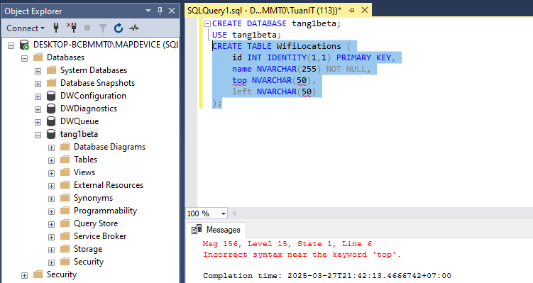
ChatGPT said:
Lỗi "Incorrect syntax near the keyword 'top'" xảy ra do top là một từ khóa trong SQL Server. Để khắc phục, bạn cần đổi tên cột hoặc đặt nó trong dấu ngoặc vuông [].

🔹 Cách sửa lỗi
Thử chạy lại đoạn SQL sau:
sql
CopyEdit
USE tang1beta;

CREATE TABLE WifiLocations (
id INT IDENTITY(1,1) PRIMARY KEY,
name NVARCHAR(255) NOT NULL,
[top] NVARCHAR(50),
[left] NVARCHAR(50)
);
✅ Giải thích:
- [top] và [left] được đặt trong ngoặc vuông để tránh xung đột với từ khóa SQL.
- Giữ nguyên kiểu dữ liệu và ràng buộc PRIMARY KEY.
Sau khi sửa, chạy lại lệnh trên trong SQL Server Management Studio (SSMS) và kiểm tra lại. 🚀
4o
You said:
hướng dẫn tôi 4. Kích Hoạt Đăng Nhập SQL Authentication trong sql server
ChatGPT said:
Để kích hoạt SQL Server Authentication, bạn cần làm theo các bước sau:

🔹 Bước 1: Mở SQL Server Management Studio (SSMS)
- Mở SQL Server Management Studio (SSMS).
- Kết nối vào SQL Server bằng Windows Authentication.

🔹 Bước 2: Bật Chế Độ Đăng Nhập SQL Authentication
- Trong Object Explorer, nhấp chuột phải vào server (VD: DESKTOP-XXXXX).
- Chọn Properties.
- Chuyển sang tab Security.
- Trong phần Server Authentication, chọn SQL Server and Windows Authentication mode.
- Nhấn OK để lưu lại.

🔹 Bước 3: Bật Login cho tài khoản sa
- Mở Object Explorer > Security > Logins.
- Nhấp chuột phải vào tài khoản sa > Properties.
- Trong tab General:
  - Đặt password mới.
  - Xác nhận lại password.
- Trong tab Status:
  - Đặt Login thành Enabled.
- Nhấn OK.

🔹 Bước 4: Khởi Động Lại SQL Server
Bạn cần restart SQL Server để áp dụng thay đổi:
- Mở SQL Server Configuration Manager.
- Tìm SQL Server (MSSQLSERVER).
- Nhấp chuột phải, chọn Restart.

🔹 Bước 5: Kiểm Tra Đăng Nhập Bằng SQL Authentication
- Mở SSMS.
- Chọn Authentication: SQL Server Authentication.
- Nhập:
  - Login: sa
  - Password: (mật khẩu bạn đã đặt ở Bước 3)
- Nhấn Connect.
Nếu kết nối thành công, bạn đã bật thành công SQL Server Authentication! 🎉
4o
You said:
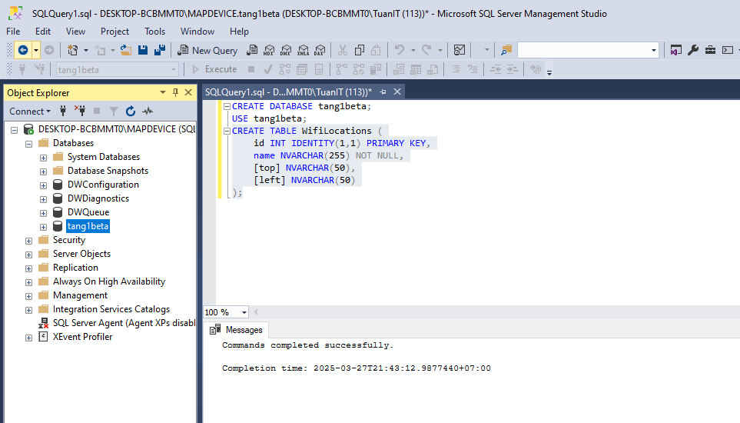
hướng dẫn tôi 4. Kích Hoạt Đăng Nhập SQL Authentication trong sql server
ChatGPT said:
Bạn làm theo các bước sau để kích hoạt SQL Server Authentication:

Bước 1: Mở SQL Server Management Studio (SSMS)
- Mở SQL Server Management Studio (SSMS).
- Kết nối vào SQL Server bằng Windows Authentication.

Bước 2: Chuyển Đổi Chế Độ Đăng Nhập SQL Authentication
- Trong Object Explorer, nhấp chuột phải vào server của bạn (ví dụ: DESKTOP-BCBMMTO).
- Chọn Properties.
- Trong cửa sổ Server Properties, chọn tab Security.
- Ở phần Server authentication, chọn SQL Server and Windows Authentication mode.
- Nhấn OK để lưu lại.

Bước 3: Bật Login Cho Tài Khoản sa
- Trong Object Explorer, mở rộng Security > Logins.
- Nhấp chuột phải vào sa, chọn Properties.
- Trong tab General:
  - Đặt password mới.
  - Xác nhận lại password.
- Trong tab Status:
  - Ở phần Login, chọn Enabled.
- Nhấn OK để lưu.

Bước 4: Khởi Động Lại SQL Server
Bạn cần restart SQL Server để thay đổi có hiệu lực:
- Mở SQL Server Configuration Manager.
- Chọn SQL Server Services.
- Tìm SQL Server (MSSQLSERVER).
- Nhấp chuột phải vào SQL Server (MSSQLSERVER), chọn Restart.

Bước 5: Đăng Nhập Bằng SQL Authentication
- Mở SSMS.
- Chọn Authentication: SQL Server Authentication.
- Nhập:
  - Login: sa
  - Password: (mật khẩu bạn đã đặt ở Bước 3).
- Nhấn Connect.
✔ Nếu kết nối thành công, bạn đã bật SQL Server Authentication thành công! 🎉
4o
You said:
tôi ko thấy Kết nối vào SQL Server bằng Windows Authentication
ChatGPT said:
Bạn có thể thử các bước sau để kết nối vào SQL Server bằng Windows Authentication trong SQL Server Management Studio (SSMS):

1. Mở SQL Server Management Studio (SSMS)
- Mở SQL Server Management Studio (SSMS) trên máy của bạn.

2. Chọn Kết Nối với SQL Server
- Khi cửa sổ Connect to Server hiện ra:
  - Server type: Chọn Database Engine.
  - Server name:
    - Nếu bạn cài đặt SQL Server trên máy của mình, nhập (local) hoặc . hoặc DESKTOP-BCBMMTO (tên server của bạn).
    - Nếu bạn kết nối từ xa, nhập đúng tên máy chủ SQL Server.
  - Authentication: Chọn Windows Authentication.
  - Nhấn Connect.

3. Nếu Không Thấy Cửa Sổ Kết Nối
- Nếu bạn đã mở SSMS nhưng không thấy cửa sổ Connect to Server, hãy làm như sau:
  - Vào File > Connect Object Explorer.
  - Làm theo hướng dẫn ở Bước 2.

4. Nếu Không Kết Nối Được
Nếu Windows Authentication không hoạt động:
- Kiểm tra SQL Server có đang chạy không?
  - Mở SQL Server Configuration Manager.
  - Kiểm tra SQL Server (MSSQLSERVER) có đang Running không.
  - Nếu không, nhấp chuột phải vào nó và chọn Start.
- Kiểm tra Tên Server
  - Nhấn Win + R, nhập services.msc và tìm SQL Server (MSSQLSERVER) để xem tên chính xác của server.
- Nếu vấn đề vẫn chưa giải quyết, gửi ảnh lỗi để mình hỗ trợ tiếp. 🚀
4o
You said:
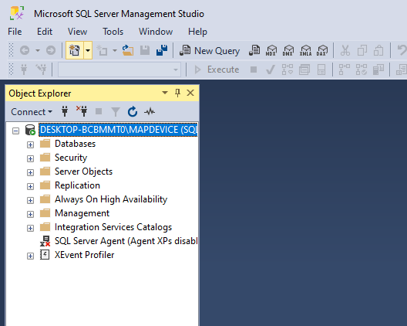
làm gì tiếp theo
ChatGPT said:
Bạn đã kết nối vào SQL Server thành công bằng Windows Authentication. Giờ bạn có thể thực hiện các bước sau để kích hoạt SQL Server Authentication:

Bước 1: Mở Cấu Hình Server
- Nhấp chuột phải vào tên server DESKTOP-BCBMMTO\MAPDEVICE.
- Chọn Properties.

Bước 2: Kích Hoạt SQL Server Authentication
- Trong cửa sổ Server Properties, chọn mục Security.
- Ở phần Server authentication, chọn SQL Server and Windows Authentication mode.
- Nhấn OK để lưu cài đặt.

Bước 3: Khởi Động Lại SQL Server
- Nhấp chuột phải vào tên server DESKTOP-BCBMMTO\MAPDEVICE.
- Chọn Restart để áp dụng thay đổi.

Bước 4: Kiểm Tra Và Tạo Tài Khoản Đăng Nhập SQL Authentication
- Mở mục Security > Logins.
- Nếu chưa có tài khoản sa, bạn có thể tạo mới bằng cách:
  - Nhấp chuột phải vào Logins > New Login.
  - Chọn SQL Server Authentication.
  - Nhập Login name (VD: admin).
  - Nhập Password và xác nhận lại.
  - Ở mục Default database, chọn master hoặc database mong muốn.
  - Nhấn OK để tạo tài khoản.

Bước 5: Kích Hoạt Tài Khoản sa (nếu cần)
- Mở Logins > Nhấp chuột phải vào sa > Properties.
- Đặt password mới nếu cần.
- Trong tab Status, đảm bảo Login đang ở trạng thái Enabled.
- Nhấn OK để lưu.

Sau khi làm xong các bước này, bạn có thể đăng nhập vào SQL Server bằng SQL Authentication bằng cách chọn SQL Server Authentication và nhập tài khoản/mật khẩu vừa tạo.
Bạn làm thử đi, nếu gặp lỗi gì cứ gửi ảnh mình hỗ trợ tiếp! 🚀
4o
You said:
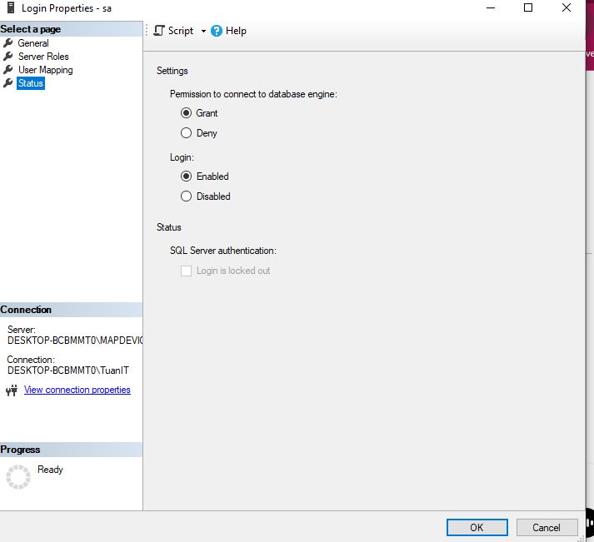
làm gì tiếp theo, cách đăng nhập như thế nào
ChatGPT said:
Bạn đã kích hoạt tài khoản sa, bây giờ làm tiếp các bước sau để đăng nhập bằng SQL Server Authentication:

Bước 1: Đặt mật khẩu cho tài khoản sa
- Trong cửa sổ Login Properties - sa, chọn tab General.
- Nhập mật khẩu mới vào các ô Password và Confirm Password.
- Nhấn OK để lưu.

Bước 2: Đăng nhập bằng SQL Authentication
- Đóng SQL Server Management Studio (SSMS) và mở lại.
- Trong cửa sổ Connect to Server, nhập thông tin:
  - Server name: DESKTOP-BCBMMTO\MAPDEVICE (hoặc tên server của bạn).
  - Authentication: Chọn SQL Server Authentication.
  - Login: sa
  - Password: Nhập mật khẩu bạn đã đặt.
- Nhấn Connect để đăng nhập.

Bước 3: Kiểm tra lại nếu không đăng nhập được
- Nếu có lỗi, hãy kiểm tra lại:
  - Bạn đã chọn SQL Server and Windows Authentication Mode chưa?
  - SQL Server đã được Restart sau khi đổi Authentication chưa?
  - Nhập đúng mật khẩu của tài khoản sa.
Nếu vẫn lỗi, chụp màn hình gửi mình xem nhé! 🚀
4o
You said:
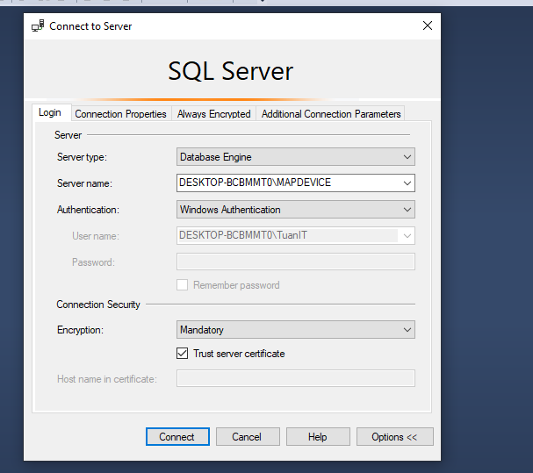
đăng nhập bằng tài khoản sa như thế nào
ChatGPT said:
Bạn đang đăng nhập bằng Windows Authentication, nhưng để đăng nhập bằng SQL Server Authentication với tài khoản sa, hãy làm như sau:
Bước 1: Chuyển sang SQL Server Authentication
- Trong cửa sổ Connect to Server, tìm mục Authentication.
- Chọn SQL Server Authentication thay vì Windows Authentication.

Bước 2: Nhập thông tin tài khoản
- Login: Nhập sa.
- Password: Nhập mật khẩu bạn đã đặt cho tài khoản sa.

Bước 3: Kết nối
- Nhấn Connect để đăng nhập vào SQL Server bằng tài khoản sa.
Nếu có lỗi khi đăng nhập, bạn có thể cần:
- Kiểm tra lại mật khẩu.
- Đảm bảo chế độ SQL Server and Windows Authentication Mode đã được bật.
- Khởi động lại SQL Server để áp dụng thay đổi.
Hãy thử và báo lại nếu gặp vấn đề nhé! 🚀
4o
You said:
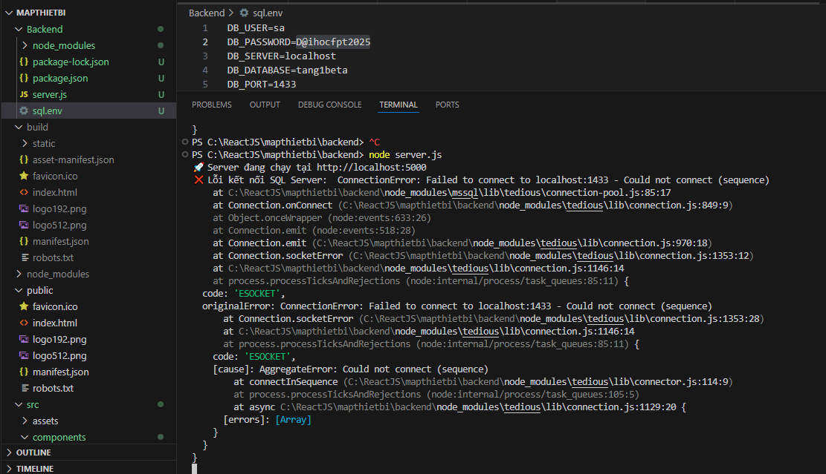
không kết nối được đến database trong sql server vừa tạo
ChatGPT said:
Lỗi Failed to connect to localhost:1433 - Could not connect (sequence) có thể do một số nguyên nhân sau:
1. Kiểm tra SQL Server có đang chạy không
- Mở SQL Server Configuration Manager.
- Vào SQL Server Services.
- Kiểm tra xem SQL Server (MSSQLSERVER) có đang chạy không. Nếu chưa, hãy nhấp chuột phải và chọn Start.

2. Kiểm tra SQL Server có lắng nghe trên cổng 1433 không
- Vào SQL Server Configuration Manager.
- Chọn SQL Server Network Configuration > Protocols for MSSQLSERVER.
- Bật TCP/IP (nhấp chuột phải chọn Enable).
- Nhấp đúp vào TCP/IP, kéo xuống IPAll, kiểm tra TCP Port phải là 1433.
- Khởi động lại SQL Server.

3. Kiểm tra tường lửa có chặn cổng 1433 không
- Mở Windows Defender Firewall.
- Chọn Advanced settings > Inbound Rules.
- Kiểm tra có Rule nào cho SQL Server trên cổng 1433 chưa. Nếu chưa, thêm mới với các thông số:
  - Protocol: TCP
  - Port: 1433
  - Action: Allow

4. Kiểm tra tài khoản và xác thực
- Đảm bảo tài khoản sa đã bật và có mật khẩu đúng.
- Kiểm tra chế độ xác thực:
  - Mở SQL Server Management Studio (SSMS).
  - Nhấp chuột phải vào server > Properties.
  - Chọn Security > Đảm bảo SQL Server and Windows Authentication mode đã được chọn.
Sau khi thực hiện các bước trên, hãy thử khởi động lại server và kiểm tra lại kết nối. Nếu vẫn lỗi, bạn có thể kiểm tra log chi tiết trong SSMS hoặc gửi lỗi cụ thể hơn để mình hỗ trợ tiếp. 🚀
4o
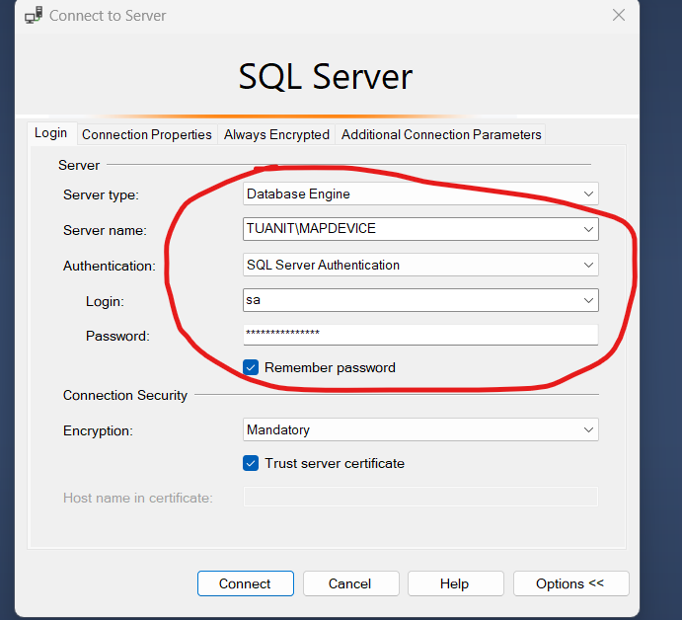
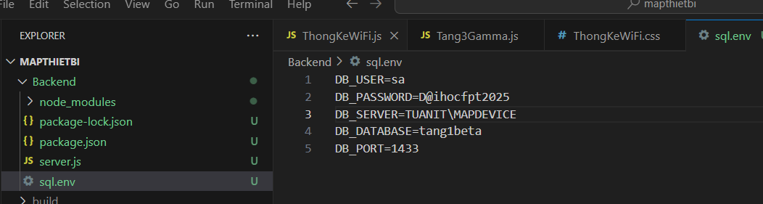
You said:
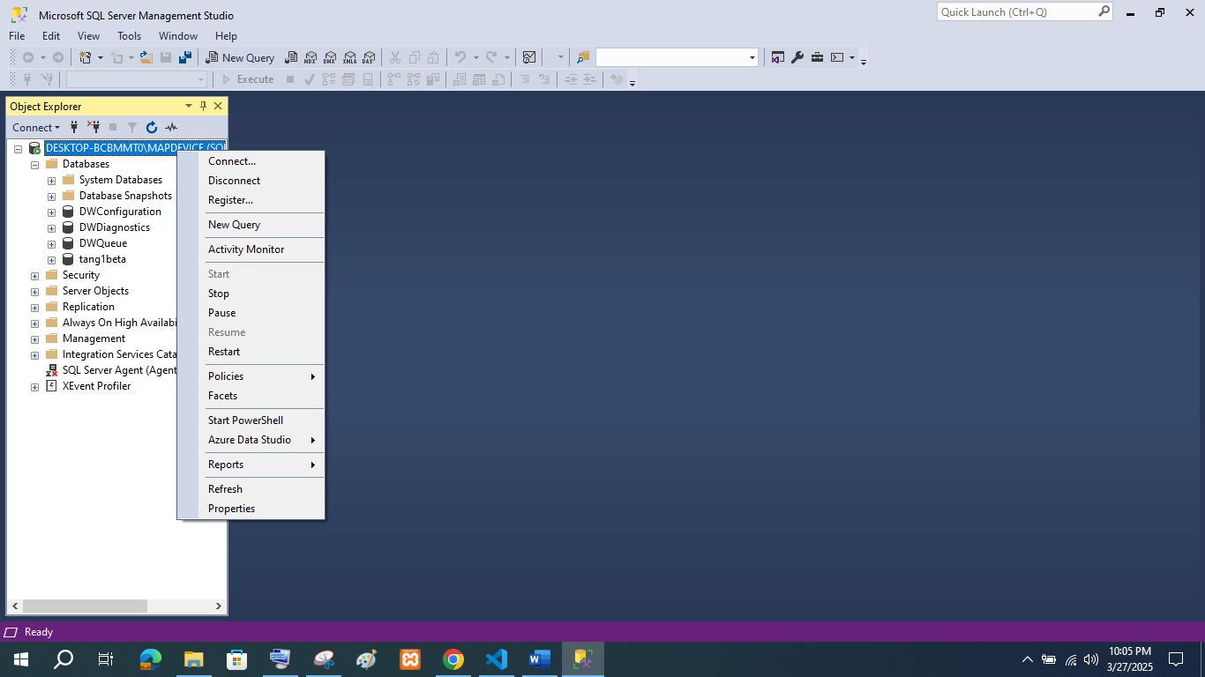
ktra giùm tôi sql server chạy chưa ?
ChatGPT said:
SQL Server của bạn đang chạy, vì bạn có thể truy cập vào Object Explorer trong SQL Server Management Studio (SSMS) và thấy danh sách cơ sở dữ liệu.
Tuy nhiên, để chắc chắn SQL Server đang lắng nghe trên cổng 1433 và có thể kết nối từ ứng dụng bên ngoài, hãy kiểm tra thêm:
1. Kiểm tra SQL Server đang chạy
- Trong SQL Server Configuration Manager:
  - Chọn SQL Server Services.
  - Kiểm tra SQL Server (MSSQLSERVER) hoặc SQL Server (<Tên instance>) có đang ở trạng thái Running không.
2. Kiểm tra TCP/IP và cổng 1433
- Trong SQL Server Configuration Manager:
  - Vào SQL Server Network Configuration > Protocols for MSSQLSERVER.
  - Đảm bảo TCP/IP đã Enabled.
  - Nhấp đúp vào TCP/IP, kéo xuống IPAll, kiểm tra:
    - TCP Dynamic Ports: Để trống.
    - TCP Port: Phải là 1433.
3. Kiểm tra SQL Server đang lắng nghe cổng 1433
- Mở Command Prompt và chạy:
sh
CopyEdit
netstat -an | findstr 1433
Nếu thấy dòng như 0.0.0.0:1433 hoặc 127.0.0.1:1433 nghĩa là SQL Server đang lắng nghe.
4. Kiểm tra user sa có hoạt động không
- Trong SSMS, chạy:
sql
CopyEdit
ALTER LOGIN sa ENABLE;
ALTER LOGIN sa WITH PASSWORD = 'Mật_khẩu_mới';
- Kiểm tra chế độ xác thực:
  - Nhấp chuột phải vào server > Properties.
  - Chọn Security, đảm bảo SQL Server and Windows Authentication mode được chọn.
Sau khi kiểm tra và sửa lỗi nếu cần, khởi động lại SQL Server và thử kết nối lại từ ứng dụng Node.js. 🚀
4o
You said:
tôi ko thấy Chọn SQL Server Services.
ChatGPT said:
Bạn có thể làm theo hướng dẫn dưới đây để mở SQL Server Configuration Manager và kiểm tra SQL Server Services:

Cách mở SQL Server Configuration Manager
Cách 1: Mở bằng Run
- Nhấn Win + R, nhập:
CopyEdit
SQLServerManager16.msc
(với SQL Server 2022)
Nếu dùng phiên bản khác, thử:
pgsql
CopyEdit
SQLServerManager15.msc (SQL Server 2019)
SQLServerManager14.msc (SQL Server 2017)
SQLServerManager13.msc (SQL Server 2016)
- Nhấn Enter để mở.

Cách 2: Mở bằng Start Menu
- Nhấn Win + S, tìm SQL Server Configuration Manager.
- Nhấp vào ứng dụng để mở.

Kiểm tra SQL Server Services
- Trong SQL Server Configuration Manager, chọn SQL Server Services ở bên trái.
- Kiểm tra trạng thái của SQL Server (MSSQLSERVER) hoặc SQL Server (Tên_Instance).
  - Nếu Running, nghĩa là SQL Server đang hoạt động.
  - Nếu Stopped, nhấp chuột phải > Start để khởi động.

Nếu bạn vẫn không thấy SQL Server Services, hãy kiểm tra xem bạn có cài đúng phiên bản SQL Server không. Nếu cần, mình sẽ hướng dẫn cách kiểm tra và cài đặt lại! 🔍🚀
4o
You said:
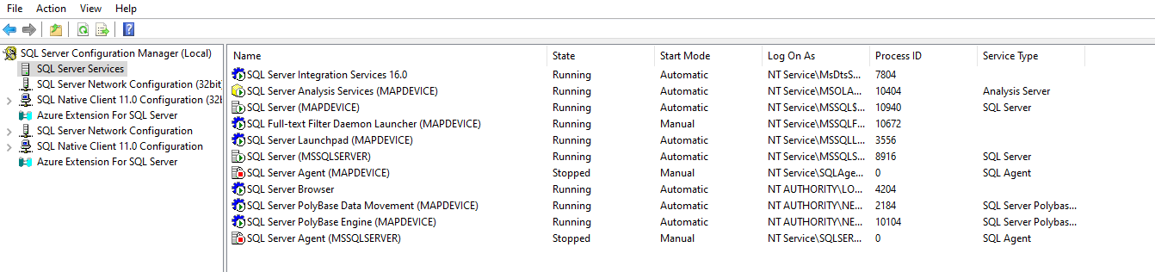
ChatGPT said:
Dựa vào ảnh bạn gửi, SQL Server đang chạy, nhưng có thể bạn đang kết nối sai instance.

Những gì đang chạy ✅:
- SQL Server (MAPDEVICE) (Đang chạy - Running)
- SQL Server Browser (Đang chạy - Running)
Những gì đang dừng ❌:
- SQL Server (MSSQLSERVER) (Dừng - Stopped)
→ Nếu bạn đang kết nối với MSSQLSERVER, hãy thử Start nó.

Cách sửa lỗi kết nối SQL Server từ Node.js
1️⃣ Kiểm tra Instance đang dùng
- Mở SQL Server Management Studio (SSMS).
- Trong Object Explorer, kiểm tra xem bạn đang kết nối bằng MAPDEVICE hay MSSQLSERVER.
2️⃣ Kiểm tra lại DB_SERVER trong file .env
Mở file sql.env, sửa lại:
env
CopyEdit
DB_USER=sa
DB_PASSWORD=D@ihocfpt2025
DB_SERVER=MAPDEVICE # Hoặc localhost\MAPDEVICE
DB_DATABASE=tang1beta
DB_PORT=1433
Lưu ý:
- Nếu bạn đang kết nối SQL Server Authentication, đảm bảo user sa đã được kích hoạt.
- Nếu không kết nối được, thử DB_SERVER=localhost\MAPDEVICE.
3️⃣ Kiểm tra cổng 1433 có mở không
- Mở SQL Server Configuration Manager.
- Chọn SQL Server Network Configuration > Protocols for MAPDEVICE.
- Bật TCP/IP (Nếu đang Disabled thì Enable lại).
- Khởi động lại SQL Server.

Sau khi thử các bước trên, bạn hãy thử chạy lại Node.js (node server.js) xem có kết nối được chưa! 🚀
4o
You said:
Object Explorer ở đâu
ChatGPT said:
Object Explorer là cửa sổ hiển thị danh sách các database và server trong SQL Server Management Studio (SSMS).
Cách mở Object Explorer
Cách 1: Sử dụng thanh menu
- Mở SQL Server Management Studio (SSMS).
- Vào View trên thanh menu.
- Chọn Object Explorer (hoặc nhấn F8).
Cách 2: Hiện nếu bị ẩn
- Nếu Object Explorer không hiển thị, bạn có thể mở nó bằng cách:
  - Nhấn Ctrl + Alt + G hoặc
  - Chọn View > Object Explorer trong menu.
Sau khi mở Object Explorer, bạn sẽ thấy danh sách các cơ sở dữ liệu (Databases) và server đang kết nối. Nếu chưa kết nối, bạn cần nhấn Connect và nhập thông tin đăng nhập SQL Server của bạn.
4o
You said:
đã nhấn Chọn Object Explorer (hoặc nhấn F8). mà không ra thông tin
ChatGPT said:
Nếu bạn đã nhấn F8 hoặc chọn Object Explorer trong SSMS mà vẫn không thấy cửa sổ Object Explorer, hãy thử các cách sau:

1. Kiểm tra xem Object Explorer có bị thu nhỏ không
- Nhìn vào góc trái hoặc phải của SSMS xem có cửa sổ nhỏ bị thu gọn không.
- Nếu có, nhấn vào đó để mở rộng lại.

2. Mở lại Object Explorer bằng lệnh
- Nhấn Ctrl + Shift + N để mở cửa sổ Connect to Server.
- Chọn SQL Server của bạn và nhấn Connect.
- Object Explorer sẽ tự động xuất hiện sau khi kết nối thành công.

3. Kiểm tra cửa sổ SSMS có bị lỗi hiển thị không
- Đóng SSMS và mở lại.
- Nếu vẫn không có Object Explorer, thử reset lại layout mặc định:
  - Vào Window trên thanh menu.
  - Chọn Reset Window Layout.
  - Thử mở lại Object Explorer bằng F8.

4. Cập nhật hoặc cài lại SSMS
- Nếu tất cả cách trên không hoạt động, có thể SSMS bị lỗi. Hãy thử:
  - Cập nhật SQL Server Management Studio lên phiên bản mới nhất.
  - Nếu cần, gỡ cài đặt và cài lại SSMS.
Bạn thử các cách trên và cho mình biết kết quả nhé! 🚀
4o
You said:
PS C:\ReactJS\mapthietbi\backend> node server.js 🚀 Server đang chạy tại http://localhost:5000 ❌ Lỗi kết nối SQL Server: ConnectionError: Failed to connect to MAPDEVICE:1433 - getaddrinfo ENOTFOUND mapdevice at C:\ReactJS\mapthietbi\backend\node_modules\mssql\lib\tedious\connection-pool.js:85:17 at Connection.onConnect (C:\ReactJS\mapthietbi\backend\node_modules\tedious\lib\connection.js:849:9) at Object.onceWrapper (node:events:633:26) at Connection.emit (node:events:518:28) at Connection.emit (C:\ReactJS\mapthietbi\backend\node_modules\tedious\lib\connection.js:970:18) at Connection.socketError (C:\ReactJS\mapthietbi\backend\node_modules\tedious\lib\connection.js:1353:12) at C:\ReactJS\mapthietbi\backend\node_modules\tedious\lib\connection.js:1146:14 at process.processTicksAndRejections (node:internal/process/task_queues:85:11) { code: 'ESOCKET', originalError: ConnectionError: Failed to connect to MAPDEVICE:1433 - getaddrinfo ENOTFOUND mapdevice at Connection.socketError (C:\ReactJS\mapthietbi\backend\node_modules\tedious\lib\connection.js:1353:28) at C:\ReactJS\mapthietbi\backend\node_modules\tedious\lib\connection.js:1146:14 at process.processTicksAndRejections (node:internal/process/task_queues:85:11) { code: 'ESOCKET', [cause]: Error: getaddrinfo ENOTFOUND mapdevice at GetAddrInfoReqWrap.onlookupall [as oncomplete] (node:dns:120:26) { errno: -3008, code: 'ENOTFOUND', syscall: 'getaddrinfo', hostname: 'mapdevice' } } }
ChatGPT said:
Lỗi này cho thấy Node.js không thể kết nối đến SQL Server vì hostname MAPDEVICE không được tìm thấy. Dưới đây là cách khắc phục:

🔍 1. Kiểm tra SQL Server có đang chạy không
📌 Từ ảnh bạn gửi, SQL Server (MAPDEVICE) đang chạy nên không cần bật lại. Nhưng cần kiểm tra kết nối.
Thử kết nối từ SSMS:
- Mở SQL Server Management Studio (SSMS).
- Chọn Connect → Database Engine.
- Nhập thông tin:
  - Server name: localhost hoặc MAPDEVICE
  - Authentication: SQL Server Authentication
  - Username: sa
  - Password: D@ihocfpt2025 (từ file sql.env của bạn)
- Nhấn Connect.
  - Nếu kết nối được → Tiếp tục bước 2.
  - Nếu không kết nối được → SQL Server chưa cấu hình đúng.

🔥 2. Sửa lại DB_SERVER trong sql.env
Hiện tại, bạn đang dùng:
env
CopyEdit
DB_SERVER=MAPDEVICE
🚨 Nhưng lỗi "getaddrinfo ENOTFOUND" cho thấy Node.js không nhận diện được MAPDEVICE.
Thử sửa thành:
env
CopyEdit
DB_SERVER=localhost
hoặc:
env
CopyEdit
DB_SERVER=127.0.0.1
Rồi lưu lại và khởi động lại server:
sh
CopyEdit
node server.js

🔑 3. Kiểm tra SQL Server có chấp nhận kết nối từ bên ngoài không
Mở SQL Server Configuration Manager:
- Bật TCP/IP:
  - Chọn SQL Server Network Configuration → Protocols for MSSQLSERVER.
  - Đảm bảo TCP/IP đang Enabled.
- Mở Port 1433:
  - Chọn IP Addresses → Ở phần IPAll, đặt TCP Port = 1433.
- Khởi động lại SQL Server.

🖥️ 4. Kiểm tra SQL Server Browser
- SQL Server Browser giúp nhận diện instance, nếu tắt thì có thể không kết nối được.
- Trong SQL Server Configuration Manager, kiểm tra SQL Server Browser có đang chạy không.
Nếu không chạy:
- Nhấp chuột phải → Start.
- Đặt Start Mode thành Automatic.

🚀 5. Khởi động lại Server & Thử lại
Sau khi sửa xong, thử chạy lại:
sh
CopyEdit
node server.js
Nếu vẫn lỗi, gửi lại ảnh màn hình SSMS của bạn khi kết nối nhé! 🔍
You said:
servername là:DESKTOP-BCBMMT0\MAPDEVICE
ChatGPT said:
Cảm ơn bạn đã cung cấp Server Name:
📌 Hiện tại, cấu hình trong .env của bạn có thể sai. Thử thay đổi:
1️⃣ Sửa lại DB_SERVER trong file sql.env
Mở file .env của bạn và sửa:
env
CopyEdit
DB_SERVER=DESKTOP-BCBMMT0\MAPDEVICE
Hoặc nếu vẫn không kết nối được, thử:
env
CopyEdit
DB_SERVER=localhost\MAPDEVICE
hoặc:
env
CopyEdit
DB_SERVER=127.0.0.1\MAPDEVICE

2️⃣ Kiểm tra SQL Server có hỗ trợ kết nối qua TCP/IP không
Mở SQL Server Configuration Manager:
- Chọn SQL Server Network Configuration → Protocols for MAPDEVICE.
- Bật TCP/IP (nếu chưa).
- Mở Properties của TCP/IP → Ở phần IPAll, kiểm tra:
  - TCP Port = 1433
  - TCP Dynamic Ports: Xóa giá trị nếu có.
- Lưu lại & khởi động lại SQL Server.

3️⃣ Thử Kết Nối Bằng IP (Thay vì Tên Máy)
Chạy lệnh sau trong cmd:
sh
CopyEdit
ipconfig
Tìm IPv4 Address (ví dụ 192.168.1.100), rồi thử sửa .env:
env
CopyEdit
DB_SERVER=192.168.1.100\MAPDEVICE

4️⃣ Restart Server & Chạy lại Backend
Sau khi chỉnh sửa, chạy lại:
sh
CopyEdit
node server.js
Nếu vẫn bị lỗi, gửi lại ảnh lỗi mới nhất để mình hỗ trợ tiếp nhé! 🚀
4o
You said:
khong ping tới DB_SERVER=192.168.1.100\MAPDEVICE
ChatGPT said:
Nếu không ping được 192.168.1.100\MAPDEVICE, bạn thử các bước sau để kiểm tra kết nối:

1️⃣ Kiểm tra cổng 1433 có mở không?
Chạy lệnh sau trong Command Prompt (cmd) trên máy chứa SQL Server:
sh
CopyEdit
netstat -an | findstr 1433
- Nếu thấy dòng chứa 0.0.0.0:1433 hoặc 192.168.1.100:1433 → SQL Server đang mở cổng ✅.
- Nếu không thấy gì → Cần bật cổng 1433.

2️⃣ Bật tính năng lắng nghe TCP/IP trên SQL Server
- Mở SQL Server Configuration Manager.
- Vào SQL Server Network Configuration → Protocols for MAPDEVICE.
- Đảm bảo TCP/IP đang Enabled.
- Nhấp đúp vào TCP/IP:
  - Tại tab IP Addresses, tìm IPAll:
    - TCP Port: Đặt là 1433.
    - TCP Dynamic Ports: XÓA nếu có giá trị.
- Nhấn OK và Restart SQL Server.

3️⃣ Kiểm tra firewall (tường lửa)
SQL Server có thể bị chặn bởi firewall:
- Mở Windows Defender Firewall.
- Chọn Advanced Settings.
- Chọn Inbound Rules → New Rule.
- Chọn Port → Next.
- Chọn TCP và nhập 1433 → Next.
- Chọn Allow the connection → Next.
- Đặt tên rule là SQL Server 1433 và nhấn Finish.

4️⃣ Kiểm tra SQL Browser Service
SQL Server có thể không lắng nghe đúng cổng:
- Mở SQL Server Configuration Manager.
- Chọn SQL Server Services.
- Đảm bảo SQL Server Browser đang Running (Nếu Stopped, nhấp chuột phải → Start).

5️⃣ Kiểm tra kết nối từ máy khác
Trên máy client (máy chạy Node.js backend), thử lệnh:
sh
CopyEdit
telnet 192.168.1.100 1433
- Nếu màn hình đen (không lỗi) → Kết nối OK ✅.
- Nếu lỗi Could not open connection → Cổng 1433 bị chặn.

6️⃣ Cập nhật lại kết nối trong backend
Nếu SQL Server chạy trên localhost, thử thay đổi .env:
env
CopyEdit
DB_SERVER=localhost\MAPDEVICE
Hoặc:
env
CopyEdit
DB_SERVER=DESKTOP-BCBMMT0\MAPDEVICE
Và khởi động lại backend:
sh
CopyEdit
node server.js

Nếu vẫn không được, gửi lại ảnh lỗi mới nhất hoặc mô tả chi tiết mình sẽ hỗ trợ tiếp! 🚀
4o

Search
Reason

ChatGPT can make mistakes. Check important info.
?
TẠO CƠ SỞ DỮ LIỆU
CREATE DATABASE WifiBeta;
USE WifiBeta;
CREATE TABLE tang1beta (
id INT IDENTITY(1,1) PRIMARY KEY,
name NVARCHAR(255),
topPosition VARCHAR(10),
leftPosition VARCHAR(10)
);
INSERT INTO tang1beta(name, topPosition, leftPosition) VALUES
('AP-BT-Phong AI-U6', '17%', '15%'),
('AP-BT-IT-ACP', '17%', '37%'),
('AP-BT-Phong hop-ACP', '13%', '62%'),
('AP-BT-Sales-U6P', '15%', '75%'),
('AP-BT-CTSV-U6', '13%', '88%'),
('AP-BT-SanTruong-01-U6', '28%', '55%'),
('AP-BT-SanTruong-03-ACP', '50%', '64%'),
('AP-BT-FU-U6P', '86%', '80%'),
('AP-BT-SanTruong-02-U6P', '78%', '40%'),
('AP-BT-Server-ACP', '94%', '15%'),
('AP-BT-Thu vien-01-ACP', '83%', '14%'),
('AP-BT-Thu vien-02-ACP', '53%', '14%'),
('AP-BT-Thu vien-03-ACP', '33%', '14%');
SELECT * FROM tang1beta;

//xóa dữ liệu:
DELETE FROM tang1beta
WHERE name IN ('AP-BT-Phong AI-U6', 'AP-BT-IT-ACP');

SELECT @@SERVERNAME; //xem tên server

Trước khi viết code, bạn cần cài thư viện mssql nếu chưa có:
npm install mssql

